系 列 推 荐
《小鼹鼠》六册系列
LITTLE MOLE 6-BOOK SERIES
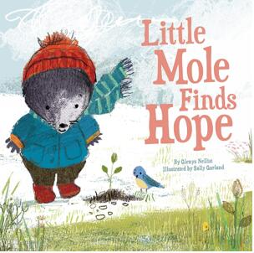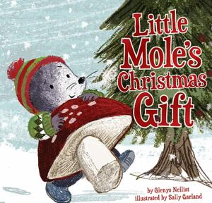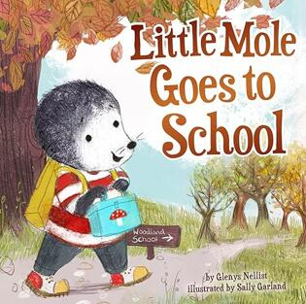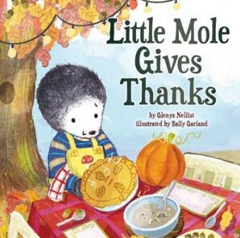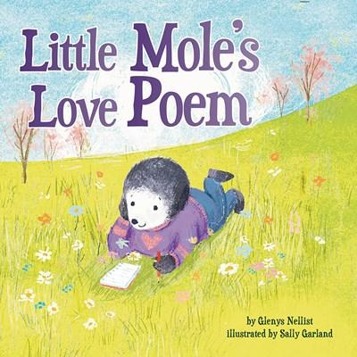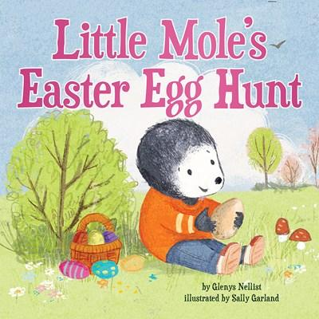
知名系列加持，画风治愈，传递关爱与归属感内核，适配4-8岁儿童阅读

系列亮点：

·内核正向温暖：围绕 “希望、善良、自我接纳、感恩、爱、归属感” 六大核心主题，贴合 4-8 岁儿童情感认知，传递积极价值观。

·题材适配性强：涵盖节日启蒙（圣诞、复活节、感恩节）、成长启蒙（入学适应、自我认同）、情感启蒙（爱与感恩），适配多场景阅读。

·系列连贯性强：六册作品均以小鼹鼠的森林生活为背景，主角形象鲜明，故事独立又有呼应，自带稳定系列读者基础。

·教育意义突出：部分书籍附带科普小知识、互动问题或实用小贴士，兼顾趣味性与教育性，助力儿童全面成长。

中文书名：《小鼹鼠找到了希望》（第一册）
英文书名：LITTLE MOLE FINDS HOPE
作 者：Glenys Nellist
插 画 师：Sally Garland
出 版 社：Beaming Books
代理公司：DeFiore
页 数：32页
出版时间：2020年2月
代理地区：中国大陆、台湾
审读资料：电子稿
类 型：故事绘本

内容简介：

当小鼹鼠他地下的黑黑的窝里感到悲伤时，他的妈妈教他如何寻找希望。他发现春天的迹象无处不在，从土壤之下的水仙花球茎到上方树枝上的小嫩芽。即使在最黑暗的地方也能找到希望。

在《小鼹鼠找到了希望》一书中，畅销童书作家格莱尼斯·内利斯特和插画家萨莉·加兰一起讲述了一个可爱的故事，一定会让那些生活中经历着寒冬和诸多挑战的人们重新振作起来，并激励他们寻找春天将再次来临的痕迹。述了一个奇妙的故事，是米歇尔·哈里森（Michelle Harrison）和阿加莎·克里斯蒂的结合。

媒体评价：

“这个温馨慰藉的小故事激励小孩子们独自或借助他人温暖的引导来在黑暗中寻找到光明。书的末页有关于鼹鼠的小知识，和一些适合家长孩子讨论的问题，以及可以帮助一个难过的孩子重燃希望的一些十分实用的小贴士。这本书甜蜜又十分安心，不管是对于小鼹鼠来说，还是对于人们来说。”
----《科克斯书评》Kirkus Reviews

“现在社会情感课程处于教育的前沿，这个迷人的故事将在许多图书馆找到一席之地。”
----《学校图书馆期刊》School Library Journal

内页插图：

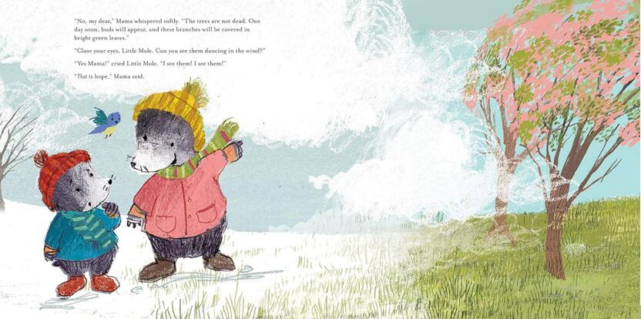

中文书名：《小鼹鼠的圣诞礼物》（第二册）
英文书名：LITTLE MOLE’S CHRISTMAS GIFT
作 者：Glenys Nellist
插 画 师：Sally Garland
出 版 社：Beaming Books
代理公司：DeFiore
页 数：32页
出版时间：2020年10月
代理地区：中国大陆、台湾
审读资料：电子稿
类 型：故事绘本

内容简介：

畅销书作家格莱尼斯·内利斯特讲述了一个关于慷慨和善良的故事，本书是《小鼹鼠》绘本系列的续作。

这将是有史以来最美好的圣诞节，因为小鼹鼠找到了送给妈妈的完美礼物：他见过的最大、最漂亮的一颗蘑菇。但在回家的路上，小鼹鼠遇到了其他需要帮助的森林朋友。尽管小鼹鼠并不是很开心这样做，但是他还是和遇到的每一个朋友分享了他的蘑菇瓣，直到蘑菇所剩无几。他想到自己给妈妈准备的礼物已经没有什么了，他感到十分失望和焦虑，小鼹鼠把剩下的一点点蘑菇包了起来。他担心圣诞节会被毁了，可是最终，小鼹鼠发现他的礼物比他想象的要“大”很多。

媒体评价：

“是一个暖心的冬日故事，但却传递着适合任何时间季节的信息。”
----《科克斯书评》Kirkus Reviews

“格伦尼斯·内利斯通过小鼹鼠的第二次冒险给孩子们和有童心的成年人描绘了一幅关于善良和慷慨的完美图画。”
----Caryn Rivadeneira, of Grit and Grace and the Helper Hounds系列作者

内页插图：

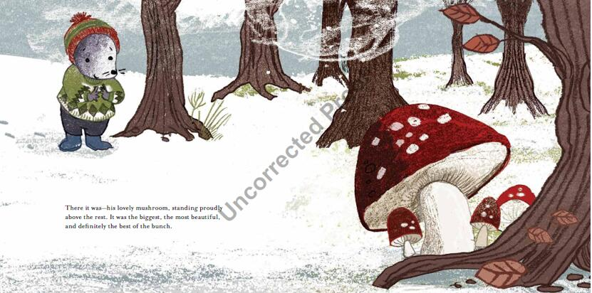

中文书名：《小鼹鼠去学校》（第三册）
英文书名：LITTLE MOLE GOES TO SCHOOL
作 者：Glenys Nellist
插 画 师：Sally Garland
出 版 社：Beaming Books
代理公司：DeFiore
页 数：32页
出版时间：2022年7月
代理地区：中国大陆、台湾
审读资料：电子稿
类 型：故事绘本

内容简介：

小鼹鼠又和大家见面了，这次他要去上学了，这是一个关于做自己的励志故事，非常适合今年返校的孩子阅读。

小鼹鼠第一天上学，他很紧张。如果他是最后一个认识字母表的怎么办？如果他什么都不擅长怎么办？带着焦虑，小鼹鼠来到教室，开始和同学们比较。他怎么才能赶上别人呢？但很快，操场上的一场危机让小鼹鼠发现自己的两只爪子可以拯救一切。

本书为《小鼹鼠》系列的第三部，畅销童书作家格莱尼斯·内利斯特和插画家萨莉·加兰一起讲述了可爱的小鼹鼠、鼓励他的妈妈和他的森林朋友们的另一个可爱的故事。孩子们会对小鼹鼠的自我怀疑产生共鸣，会在他发现自己独特的天赋和才能时为他欢呼，也会受到启发，正视自己的不安全感，并赞美自己的优点。

媒体评价：

“格莱尼斯·内利斯特一直是我最喜欢的绘本作家之一。在这里，她谈论恐惧、担忧和不安全感的方法既实用又深刻。”
——《纽约时报》畅销书What Is God Like?以及When God Made You作者Matthew Paul Turner

“云雀歌唱。鼹鼠挖掘。野兔倾听。在这个温馨的故事中，孩子们将了解到自然世界以及如何克服恐惧。我喜欢这本书！”
——Jennifer Grant，Maybe God Is Like That Too作者

内页插图：

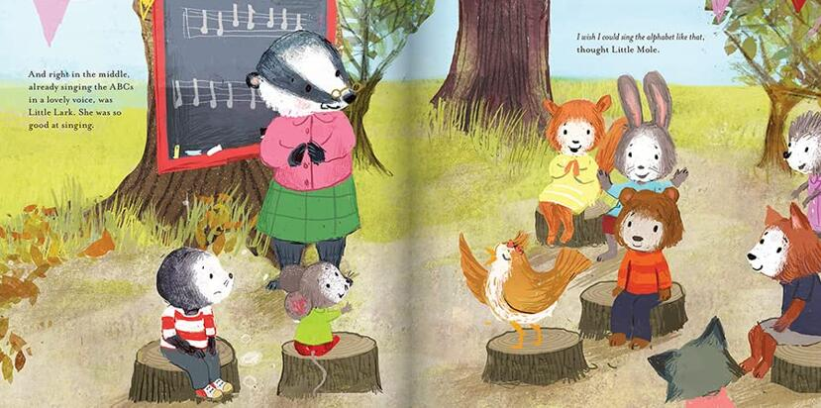

中文书名：《小鼹鼠很感谢》（第四册）
英文书名：LITTLE MOLE GIVES THANKS
作 者：Glenys Nellist
插 画 师：Sally Garland
出 版 社：Beaming Books
代理公司：DeFiore
页 数：32页
出版时间：2023年8月
代理地区：中国大陆、台湾
审读资料：电子稿
类 型：故事绘本

内容简介：

松果派、炖橡子、蘑菇汤！小鼹鼠的秋季大餐已经准备就绪，他迫不及待地要迎接三位重要的客人。但是，当每一位客人都告诉小鼹鼠他们不能来的消息时，小鼹鼠都不知道该怎么办了。谁来填补他的餐桌呢？小鼹鼠的社区向小鼹鼠展示了什么是真正的友谊，小鼹鼠和妈妈辛辛苦苦准备的盛大宴会就在眼前。

在《小鼹鼠》系列的第四部中，作者格伦尼斯·内利斯特和插画家萨莉·加兰再次联手，为孩子们带来了一个温馨而包容的故事。孩子们会对小鼹鼠的失望之情感同身受，并受到启发，当事情没有按照他们的计划发展时，他们会向朋友寻求安慰。

媒体评价：

“《小鼹鼠很感谢》是一份惊喜佳作！格莱尼斯·内利斯特以其特有的魅力和智慧，创作了一个关于好客和欢迎的温馨故事，与一个关于客人参加宴会的古老故事遥相呼应。这本书将在许多层面上引起儿童和成人的共鸣。最重要的是，它将激发孩子们的想象力，让他们思考在生活中谁是他们最感激的人。”
——Jennifer Grant，Maybe God Is Like That Too和Finding Calm in Nature作者

“格莱尼斯和小鼹鼠再一次深深地吸引并取悦了所有年龄段的读者。这个古老故事的精彩再现是每个感恩节餐桌上的完美点缀，也是对我们生活中真正贵宾的可爱致敬。”
——Caryn Rivadeneira, Frankinschool: Monster Match 作者

内页插画：

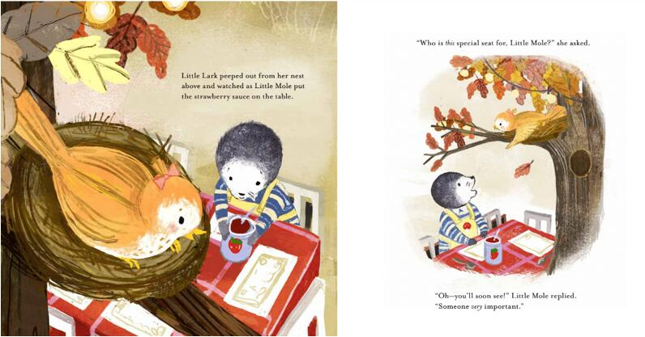

中文书名：《小鼹鼠爱的小诗》（第五册）
英文书名：Little Mole’s Love Poem
作 者：Glenys Nellist
插 画 师：Sally Garland
出 版 社：Beaming Books
代理公司：DeFiore
页 数：32页
出版时间：2026年12月
代理地区：中国大陆、台湾
审读资料：电子稿
类 型：故事绘本

核心亮点：

·系列优势凸显：作为《小鼹鼠》系列第五部作品，延续系列温暖治愈基调，创作团队固定，自带系列读者基础，内容贴合儿童情感认知特点。

·题材适配场景：围绕“爱”的多元表达展开，完美适配情人节阅读，同时也适合全年日常阅读，引导儿童理解亲情、友情、同伴情等多种爱的形式。

·教育意义突出：故事结尾附带帮助孩子创作自己的爱的小诗的方法，兼顾情感启蒙与语言表达培养，助力儿童语言能力提升。

·创作团队成熟：作者与插画师长期合作，默契十足，作者擅长用温暖的文字传递情感，插画师的治愈画风贴合故事内核，增强情感感染力。

内容简介：

当小鼹鼠试图写一首关于“爱”的小诗时，他对这个词感到困惑不已。这个故事非常适合情人节阅读，展现了爱的多种模样——亲子之间的爱、朋友之间的爱、同伴之间的爱，还有更多！

这是一个温馨、适合儿童阅读的故事，探索了爱的不同形式。

整个蘑菇森林里，所有小动物都在为一年一度的才艺表演做准备。小云雀在排练一首新歌，小野兔在圆木上练习平衡体操。但当小鼹鼠尝试写下关于“爱”的小诗时，他却不知道该如何下笔。为了寻找灵感，小鼹鼠在森林里漫步，渐渐发现了爱的各种表达方式——亲子间的温情、朋友间的陪伴，甚至是同伴间的互助。

作为《小鼹鼠》系列的第五部作品，本书非常适合情人节阅读——也适合全年任何时候阅读。读者会受到启发，去探索“爱”对自己而言意味着什么。书的结尾还包含了帮助孩子们创作自己的爱的小诗的方法。

中文书名：《小鼹鼠的复活节寻蛋记》（第六册）
英文书名：Little Mole’s Easter Egg Hunt
作 者：Glenys Nellist
插 画 师：Sally Garland
出 版 社：Beaming Books
代理公司：DeFiore
页 数：32页
出版时间：2027年1月
代理地区：中国大陆、台湾
审读资料：电子稿
类 型：故事绘本

核心亮点：

·系列优势凸显：作为《小鼹鼠》系列第六部作品，延续系列温暖基调，自带稳定系列读者基础，创作团队固定，内容品质有保障。

·题材贴合节日：以复活节寻蛋为核心线索，贴合西方传统节日场景，兼具节日启蒙与故事性，适配节日阅读场景，市场需求明确。

·内核温暖正向：围绕“关爱社群成员”“寻找归属感”展开，引导儿童理解接纳与关爱，同时搭配动物蛋科普小知识，兼具趣味性与知识性。

·创作团队成熟：作者创作经验丰富，著有多部畅销童书及系列作品，插画师专业功底扎实，擅长打造治愈系画面，增强故事感染力。

内容简介：

在这个复活节主题故事里，小鼹鼠偶然发现了一颗真正的蛋。当他找不到蛋里是谁时，便和朋友们决定自己照顾这颗蛋，在这个过程中，他们渐渐明白了归属感的真谛。

“无论身形大小，无论个头高矮，我们都属于蘑菇森林。”

蘑菇森林各个角落的小动物们都聚集在一起，参加一年一度的复活节寻蛋活动。小鼹鼠冲下山坡，找到了许多闪闪发光的蛋，但其中有一颗与众不同——那是一颗真正的蛋！他开始四处寻找，想知道蛋里藏着谁。但当他始终找不到答案时，小鼹鼠和他的朋友们决定亲自照顾这颗蛋，在陪伴与守护中，领悟到归属感的意义。

作为《小鼹鼠》系列的第六部作品，作者格莱尼斯·内利斯特与插画师萨莉·安妮·加兰再次携手，带来一个关于关爱社群成员的温暖故事。孩子们会被小鼹鼠接纳与友爱的态度所启发，一起揭开蛋里的秘密。书的结尾还分享了各种动物蛋的趣味小知识。

作者简介：

格莱尼斯·内利斯特（Glenys Nellist）是多本童书的作者，其中包括《小鼹鼠找到了希望》和大受欢迎的系列《上帝的情书》以及《依偎时间》。她的作品反映了她对帮助孩子们发现世界上的快乐这件事的浓浓热情。格伦尼丝和她的丈夫大卫住在密歇根州。

插画师简介：

萨莉·加兰（Sally Garland）在苏格兰高地的小镇阿尔内斯长大，曾在爱丁堡艺术学院学习插画。目前她在格拉斯哥工作，与伴侣和年幼的儿子一起生活。萨莉从小就热爱绘画，对儿童文学和插画充满热情，如今已拥有多年儿童插画师的工作经验。她的许多作品包括《你无与伦比》《一年中的魔法》《小粉玫瑰花蕾》和《好烦啊！》。

请将反馈信息发至：版权负责人
Email：Rights@nurnberg.com.cn
安德鲁·纳伯格联合国际有限公司北京代表处
北京市海淀区中关村大街甲59号中国人民大学文化大厦1705室, 邮编：100872
电话：010-82504106, 传真：010-82504200
公司网址：http://www.nurnberg.com.cn
书目下载：http://www.nurnberg.com.cn/booklist_zh/list.aspx
书讯浏览：http://www.nurnberg.com.cn/book/book.aspx
视频推荐：http://www.nurnberg.com.cn/video/video.aspx
豆瓣小站：http://site.douban.com/110577/
新浪微博：安德鲁纳伯格公司的微博_微博 (weibo.com)
微信订阅号：安德鲁纳伯格联合国际北京代表处

